2025年“盟升杯”电子设计竞赛

设 计 报 告



|  |  |
| --- | --- |
| 题　目 | G题有自动瞄准跟踪功能的激光通信系统 |
| 队　长 | 徐齐治 2024190902003 |
| 队员1 | 高智赟 2024060904023 |
| 队员2 | 徐培原 2024010907023 |

2025年11月25日

摘 要

本项目基于STM32H750单片机进行橡皮筋发射台的控制，使用树莓派作为图像处理单元实现对乒乓球的识别；通过3D打印制作橡皮筋发射架，使用两个云台电机控制发射架的水平转向与垂直俯仰，两个舵机控制橡皮筋的装载与发射，期间配合机械结构的设计实现既定要求，可以进行乒乓球识别、显示、瞄准、击打的功能。

关键词：STM32H750；树莓派；云台跟踪；视觉识别；橡皮筋动力学

Abstract

This project uses STM32H750 microcontrollers to control the rubber band launcher, and uses a Raspberry Pi as an image processing unit to recognize table tennis balls; The rubber band launcher is produced through 3D printing, using two gimbal motors to control the horizontal steering and vertical pitch of the launcher, and two servos to control the loading and launching of the rubber band. During the design process, mechanical structures are coordinated to achieve the desired requirements, allowing for functions such as table tennis recognition, display, aiming, and hitting.

**Keyword：** STM32H750;Raspberry Pi;PTZ tracking;visual recognition;Rubber band dynamics

目 录

一、 系统方案 1

1.1 方案比较与选择 1

1.1.1 激光笔安装方案 1

1.1.2 接收器标识与识别方案 1

1.1.3 发射机图像识别方案 1

1.1.4 激光接收元件方案 2

1.1.5 激光通信协议方案 2

1.1.6 主控芯片方案 2

1.2 方案描述 2

二、 理论分析与计算 3

2.1 摄像头-激光器模块 3

2.2 云台瞄准控制模块 4

2.3 视觉模块 5

2.4 接收机 6

三、 电路与程序设计 7

3.1 电路设计 7

3.1.1 接收机电路设计 7

3.1.2 激光笔串口发射端电路设计 8

3.1.3 电源板电路设计 9

3.1.4 主控板电路设计 9

3.2 程序设计 10

3.2.1 树莓派视觉识别 10

3.2.2 云台控制 11

3.2.3 发射架控制 12

3.2.4 UI设计 12

3.2.5 基本部分（1） 13

3.2.6 基本部分（2） 13

3.2.7 基本部分（3） 14

3.2.8 发挥部分（1） 14

3.2.9 发挥部分（2） 15

四、 测试方案与测试结果 16

4.1 使用仪器 16

4.2 测试项目 16

五、 结论 17

六、 参考文献 18

G题 有自动瞄准跟踪功能的激光通信系统

# 系统方案

## 方案比较与选择

### 激光笔安装方案

方案一：激光笔安装于可动摄像头正下方

方案二：激光笔垂直摄像头光轴安装，通过5/5分光片使激光与摄像头共轴

方案一虽然实现了部分共轴问题，简化了云台运动，但是激光的光轴和摄像头的光轴始终存在误差，导致在接收机运动过程中因为视差问题出现稳定误差（具体体现为在接收器平面上画圆）。通过传统工具坐标系反解虽理论上可以解决该问题，但实施流程过于复杂，故选择方案二。方案二通过5/5分光片和光学设计使得最终反射后的出射激光与摄像头光轴几乎完全共轴，能更大程度上提升激光的精确程度。

### 接收器标识与识别方案

方案一：使用鲜艳色块标识，发射机采用色块识别算法

方案二：使用若干Aruco码标识，发射机调用CV2库函数识别

方案三：使用红外二极管标识，发射机经过可见光截止滤光后识别红外光点

首先，题目所要求的测试背景为室内任意墙面，考虑到色块识别的鲁棒性不高且二值化阈值调整困难，故舍弃方案一。Aruco码虽然具有很好的鲁棒性，但是远距离识别难度较大，且移动过程中的Aruco码存在因畸变而导致无法识别的现象，故不选择方案二。方案三完全抛弃了可见光，排除了绝大部分光学干扰（同时不受5/5分光片上透射蓝紫色激光点的影响），且由于被识别物体自发光，相较于环境光的漫反射，视觉识别非常容易，故最终选择方案三

### 发射机图像识别方案

方案一：使用OpenMV视觉模块

方案二：RaspberryPi5+OpenCV库

方案三：使用MaixCAM视觉模块

综合以上几种方案，OpenMV库函数或MaixCAM的库函数较为局限，使用MaixCAM运行OpenCV速度又很慢，为了保障图像处理算法高帧率运行的同时，接收器识别准确，故选择使用方案二，在RaspberryPi5上运行基于OpenCV的远距离接收器识别算法，完成接收器的追踪。

### 激光接收元件方案

方案一：使用专用激光接收器

方案二：使用硅光电管/太阳能板

方案三：使用蓝色LED阵列

综合以上几种方案，专用激光接收器存在价格高、驱动难等缺点，若使用硅光电管或者太阳能板，接收机受环境光影响较大，且其多应用在红外、红光波段的接收上，而蓝光LED能够很好的接收蓝紫光，且对更长波长的光有天然滤过作用，极大减少了环境光的影响，故选择方案三。

### 激光通信协议方案

方案一：使用类红外NEC通信协议

方案二：使用调频发送原始数据

方案三：使用OOK编码的UART数据

综合以上几种方案，红外通信的特点在于抗环境干扰，由于室内的蓝紫光干扰很少，不适用于测试环境；调频发送虽然可以保证很低的误码率，但存在解码、信号调理困难等缺点，而经过测试，使用OOK直接发送UART数据平衡了误码率和解调难度，硬件解码也方便单片机直接读取数据，故选择方案三。

### 主控芯片方案

方案一：使用树莓派

方案二：使用STM32F407VET6

方案三：使用STM32H750VBT6

综合以上几种方案，树莓派成本过高并且不适合用作实时控制；STM32F407VET6外设资源较少，无法满足较多外设的控制需求；STM32H750VBT6成本低、性能好且外设满足需求，故选择方案三。

## 方案描述

根据以上方案比较、分析与综合考虑，本系统最终确定的系统框图如图1所示：

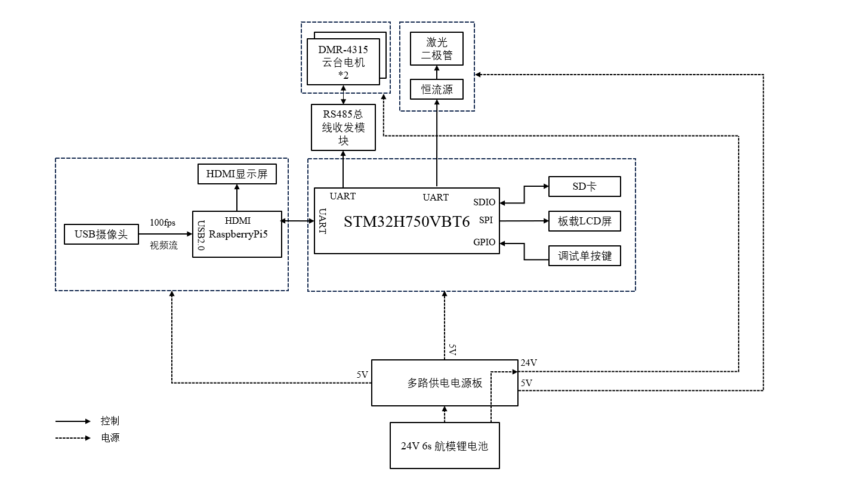

图1 系统框图

# 理论分析与计算

## 摄像头-激光器模块

本项目创新地采用了共轴光路的设计，将激光器于摄像头垂直固定，通过一片5/5分光镜将激光一次反射使得激光于摄像头光轴重合（如示意图二），以最大程度上减少旁轴设计带来的可能的视差问题。

为了论证共轴光路的必要性，我们建立针孔相机模型（Pinhole Camera Model），对比旁轴（Paraxial）与共轴（Coaxial）系统在从工具坐标系 $\{T\}$ 到相机坐标系 $\{C\}$ 变换过程中的差异[1]。

在传统的旁轴结构中，激光器与相机光心存在物理位置偏差，即平移向量 $t$ 不为零。设激光落点在工具坐标系下为 $P_{t}= {\left[0, 0, Z\right]}^{T}$（其中 $Z$ 为目标深度），其在相机坐标系下的坐标 $P_{c}$ 需经过刚体变换：

$$P_{c}= \left[\begin{matrix}1 & 0 & 0 \\ 0 & 1 & 0 \\ 0 & 0 & 1\end{matrix}\right]\left[\begin{matrix}0 \\ 0 \\ Z\end{matrix}\right]+ \left[\begin{matrix}t_{x} \\ t_{y} \\ t_{z}\end{matrix}\right]= \left[\begin{matrix}t_{x} \\ t_{y} \\ Z+t_{z}\end{matrix}\right]$$

根据透视投影原理，该点在图像平面上的像素坐标 $u$ 为：

$$u=f_{x}\frac{0}{Z}+c_{x}=c_{x}$$

由上式可见，像素坐标 $u$ 是关于深度 $Z$ 的函数。这意味着在旁轴系统中，视觉反馈矩阵（Image Jacobian）不仅取决于图像特征，还显式依赖于深度信息 $Z$ [2]。若要实现精准瞄准，系统必须引入额外的测距模块实时解算 $Z$ 以补偿 $t_{x}$ 带来的视差。一方面，测距模块的坐标系和摄像头势必不同，这又引入了另一个刚体变换矩阵，增加了数学建模的复杂度；另一方面，若想获知接收器到发射器二维云台的精准空间距离，可能需要面阵Tof或者激光雷达辅以距离解算识别算法，更增加了系统的计算负担和不稳定性。

本项目设计的共轴系统利用分光镜使激光发射点与相机光心物理重合，满足 $t≈0$ 的约束条件。此时变换关系简化为 $P_{t}= {\left[0, 0, Z\right]}^{T}$。代入成像公式，深度 $Z$ 被消除：

$$u=f_{x}\frac{0}{Z}+c_{x}=c_{x}$$

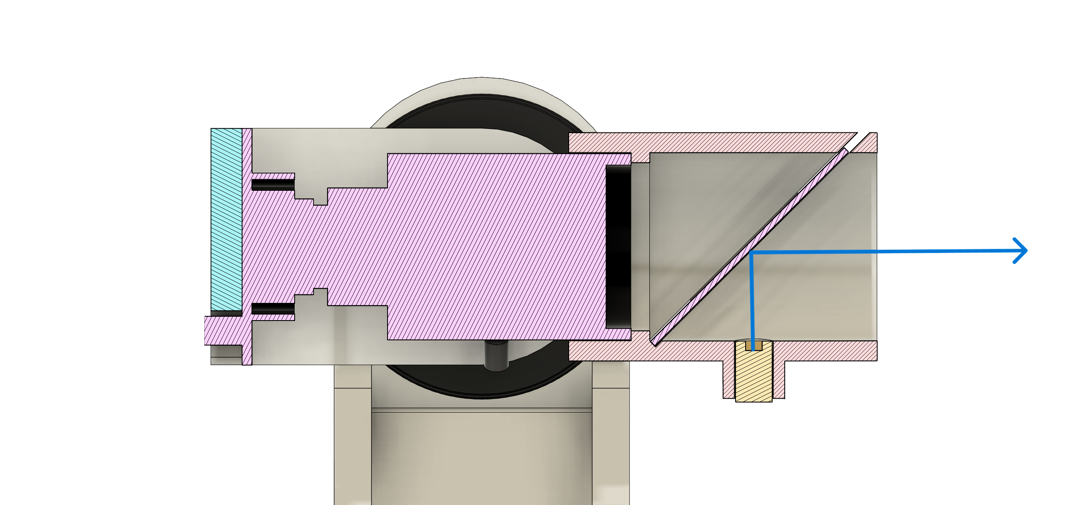故通过将旁轴变为共轴的机械设计，极大地减轻了系统同等精度下控制算法的实现难度，使得控制系统与目标距离 $Z$ 完全解耦，从物理层面消除了非线性视差项，使得控制算法无需依赖深度估计，显著提升了动态瞄准的鲁棒性。

**激光光路**

**5/5分光镜**

图1 激光反射装置截面图

## 云台瞄准控制模块

为实现高精度且快速的瞄准，设计了串级PID控制模型对云台电机进行控制，分别为电机速度内环控制与摄像头位置外环控制。

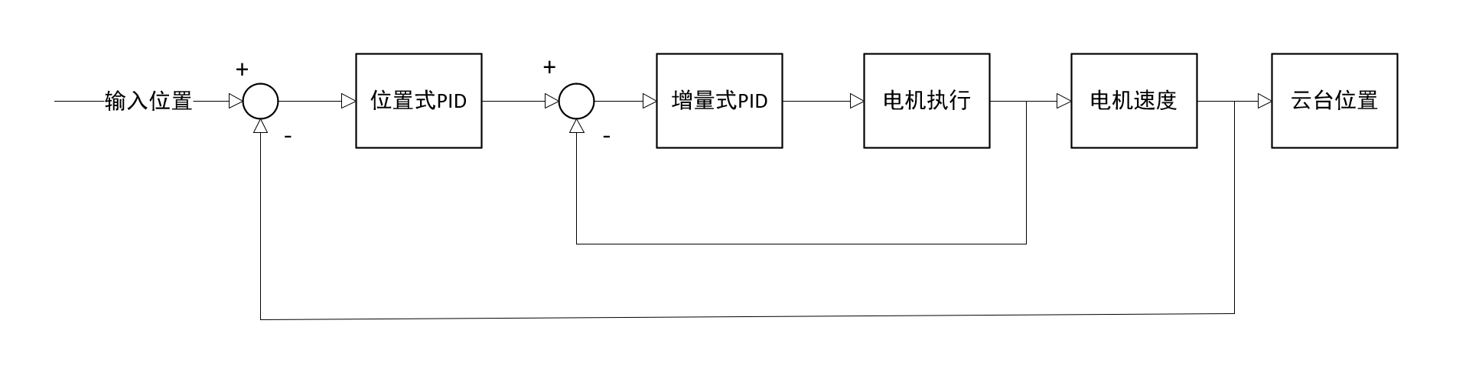

图4 云台串级PID控制流图

云台电机自带编码器可以测量电机实时转速 $ω_{s}$，输入一个目标速度 $ω_{\begin{aligned}m \\ \end{aligned}}$，可以得到速度误差 $E_{s}$ =( $ω_{\begin{aligned}m \\ \end{aligned}}$– $ω_{s}$)，通过速度内环增量式PID的P、I两项计算后输出电压Vout控制电机转速到达目标。设当前时刻为n，则内环输出公式为：

$$Vout\left[n\right]=Kp*es\left[n\right]+Ki*\sum_{i=0}^{n}{es[i]}$$

摄像头与云台固定连接，可以测量当前云台对准方向与接收器中心坐标的实时位置偏差ep，设定目标位置偏差为0，通过位置外环位置式PID的P、D两项计算后输出电机目标速度Speedout给电机速度内环进行电机控制从而实现位置闭环。设当前时刻为n，则外环输出公式为：

$$Speedout\left[n\right]=Kp*ep\left[n\right]+Kd*(ep\left[n\right]-ep\left[n-1\right])$$

由于激光器与摄像头共轴的特殊设计，装置的瞄准精度基本和发射机到接收器的距离无关，经过串级PID闭环算法控制后，对于处于任意位置的接收器，发射器均能取得较好的瞄准效果。

## 视觉模块

本系统采用了一种基于四点特征的视觉定位方案。在硬件布局上，我们在接收机的四个角落分别部署红外发射管，形成一个矩形特征靶。

具体的识别步骤如下：首先，利用红外光的高亮特性进行图像二值化，将背景噪声滤除并分离出四个发光点；其次，通过轮廓检测技术锁定这四个点的中心坐标；最后，连接对角线并计算其交点，将该交点作为接收机的核心位置。相比于单特征点定位，这种基于几何中心的算法能显著降低光照变化和物体遮挡带来的误差，实现了全场景下的高稳定性跟踪。

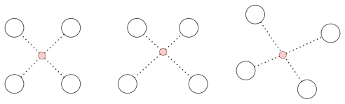

图n 空间中各种透视下的追踪

与此同时，本次任务要求用云台跟踪瞄准周期性运动的目标，为了保证云台电机PID控制的动态响应更好，机器视觉模块回传识别结果的帧率越高越好；图像识别算法耗时一定的情况下 ，摄像头模组本身的帧率越高，获得识别结果的帧率也就越高。设算法耗时t1,摄像头帧率为n帧/s，则算法的完整耗时为：

$$t=t1+\frac{1}{n}$$

算法的真实帧率为：

$$m=\frac{1}{t}=\frac{1}{t1+\frac{1}{n}}=\frac{n}{nt1+1}$$

上式为一个单调递增的反比例函数形式，因此随着摄像头模组帧率的提高，在一定范围内，算法帧率会明显提升；但超过一定值之后，算法帧率主要受限制于图像处理耗时，再提高摄像头模组本身的帧率对算法真实帧率的提升影响不大。

## 接收机

由于采用发光二极管（光电二极管）作为感光元件，而光电二极管在受到光照射时会呈现出电流源的特性，即光电流，所以要设计驱动电路将电流信号转换为电压信号。由于光电二极管在不同偏置下工作特性不同，若工作在光伏模式（正偏置）下，其内部结电容Cj也会增大，进而导致响应速率降低；而在光电导模式（负偏置）下虽然能够降低结电容，但是需要提供负压，这在低功耗设计中是需要规避的。综合以上优缺点，让光电二极管工作在零偏置模式下能够平衡设计难度与响应速度。

要使光电二极管工作在零偏置模式，需要一个I-V转换器（跨阻放大器），该电路能在放大器同向输入端在0V时接收电流信号并等比例转换成电压信号，同时保持输入电压为0V，计算公式为：

$$V_{out}=-I_{in}⋅R_{f}$$

获得了电压信号后，还需要将其转换为数字信号。由于方案选择了OOK编码，只需要在后级添加比较器即可获得原始数字信号。但受到环境、发射机方向、激光亮度等影响，比较器阈值不能固定在一个水平，所以在这里设计了一个自动阈值控制(ATC)系统，利用数据包发射频率和波特率的巨大差异来自动调整比较器阈值到合适水平，基本原理是将信号输入进RC低通滤波器，截止频率为：

$$f_{c}=\frac{1}{2πRC}$$

当数据包发送频率远大于fc而波特率远小于fc时，低通滤波器的输出端电压就可以视为恒定的电平。将这个电平视为高电平（在UART中为空闲状态），经过分压后送入比较器，即可实现自动阈值调整。

# 电路与程序设计

## 电路设计

### 接收机电路设计

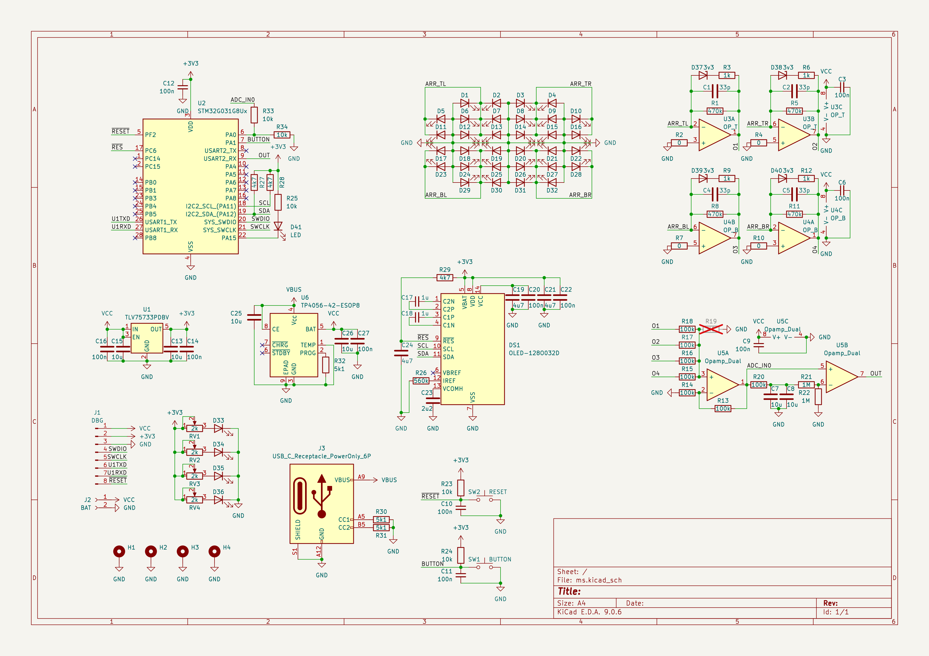具体电路如图x所示。本设计采用3.7V锂电池供电，内置充电芯片，便于给锂电池充电；采用STM32F103G8U6作为主控芯片，具有体积小、成本低等优点，也能够胜任题目中要求的接收任务；通过将LED分成四组，降低总体附加电容，提高响应速率，也能提高系统稳定性。

图x 接收机原理图

### 激光笔串口发射端电路设计

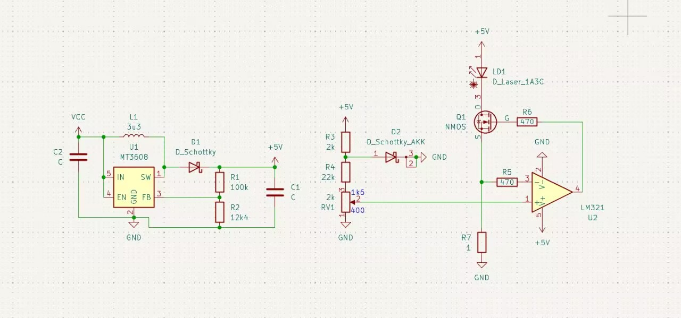经过逆向得到的电路如图x。该激光笔内置了升压电路和恒流源，不适合直接控制电源来控制亮度。该设计通过开漏输出的引脚控制恒流源的参考电压来实现对激光亮度的控制，提升了激光对控制信号的响应速率。

图x 接收机原理图

### 3.1.3 电源板电路设计

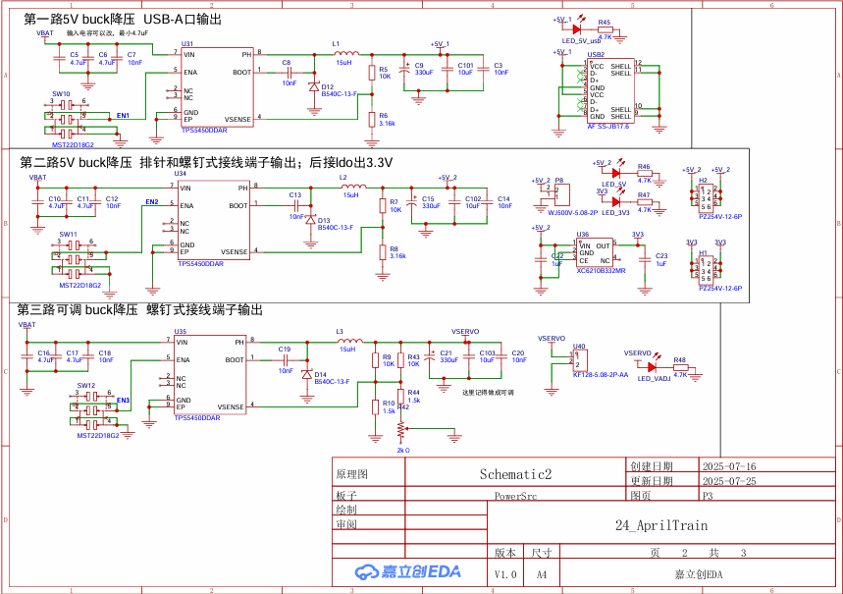具体电路如图6所示。本设计采用单6S锂电池供电，输入电压为24V，经过供电电路中的降压模块，可以得到24V、5V、3.3V分别给云台电机、树莓派及屏幕外设、主控制器供电。

图6 电源板原理图

### 主控板电路设计

具体电路如图7所示。主控制板上设计了STM32H750核心板母座，输入供电电压5V经过TPS54627模块降压至V给核心板以及其它外设供电。本设计中多处使用串口通信，为了方便在调试时观察串口通信情况，人为地给串口信号线添加了上拉的led指示灯，大大提高了调试效率。同时，还预留了多个SPI、IIC接口以及模拟放大跟随电路等，使其能够方便地兼容各种外设和传感器。

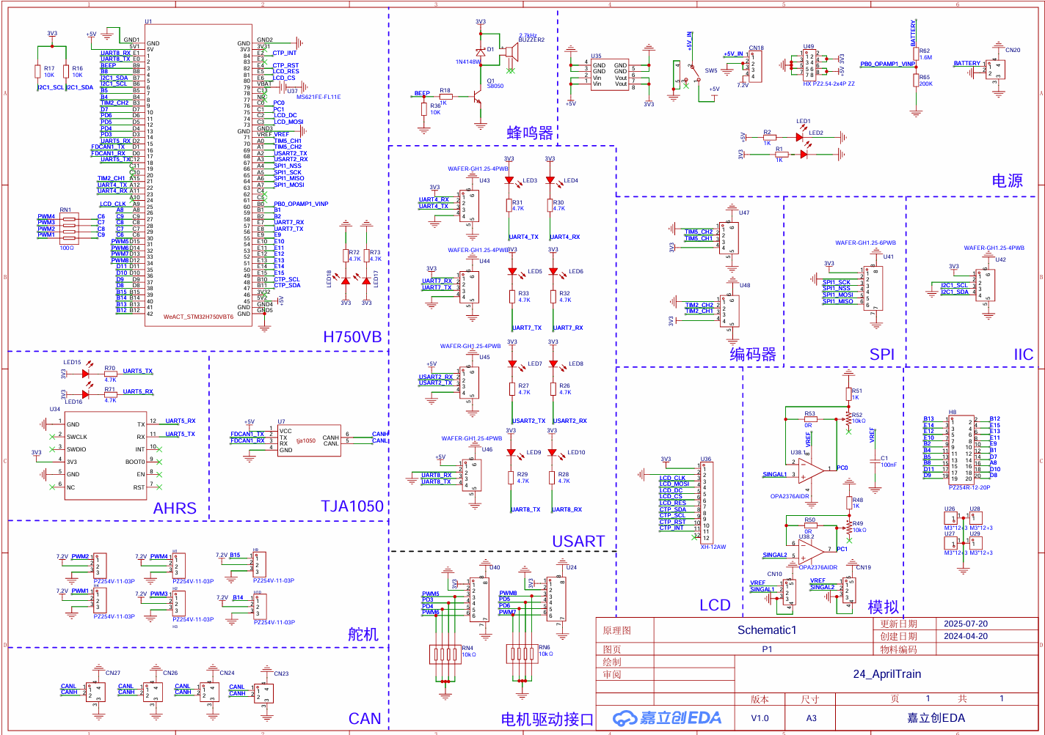

图7 主控板原理图

## 程序设计

作为本系统主控芯片，STM32H750单片机主要完成可视化人机交互、与树莓派视觉部分通信、云台瞄准、激光通信控制以及实现任务逻辑。本设计的软件部分主要包含树莓派视觉识别、云台控制、激光通信控制、UI设计，基本部分（1），基本部分（2）/（3），发挥部分（1）/（2），创新部分。

### 树莓派视觉识别

RaspberryPi5上运行的基于OpenCV的轮廓识别以及结果发送算法流程图如图9所示。程序运行之初先初始化各项参数，开启摄像头并配置摄像头参数，之后进入主循环，不断查找镜头画面中的四个光点轮廓，通过凸包算法解算光点顺序并计算出对角线交点即为目标坐标，而后通过串口将查找结果发送至stm32h7主控。为增加鲁棒性，在识别轮廓时会判断轮廓数量以及轮廓大小来判断本次视频帧是否合法。

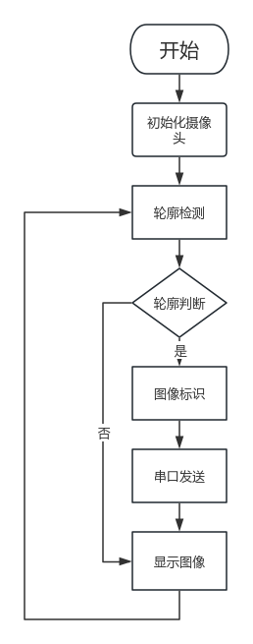图9 OpenCV接收器识别以及结果发送算法流程图

### 云台控制

本设计由两个云台电机构成二自由度云台，分别可在水平、垂直方向进行转向。主控芯片通过串口与两个云台电机进行通信。主控芯片使用定时器中断，以周期5ms向云台电机发送目标速度指令，并接收来自树莓派的实时接收器坐标数据，使用PID控制器进行闭环瞄准控制。

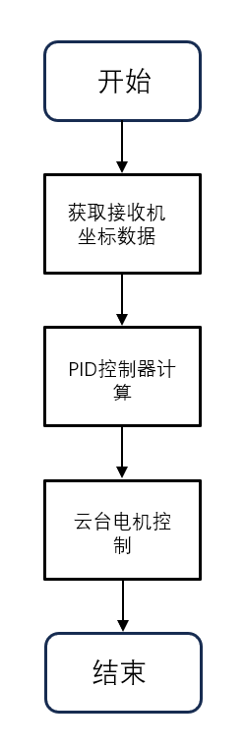

图10 云台控制算法流程图

### 激光通信控制

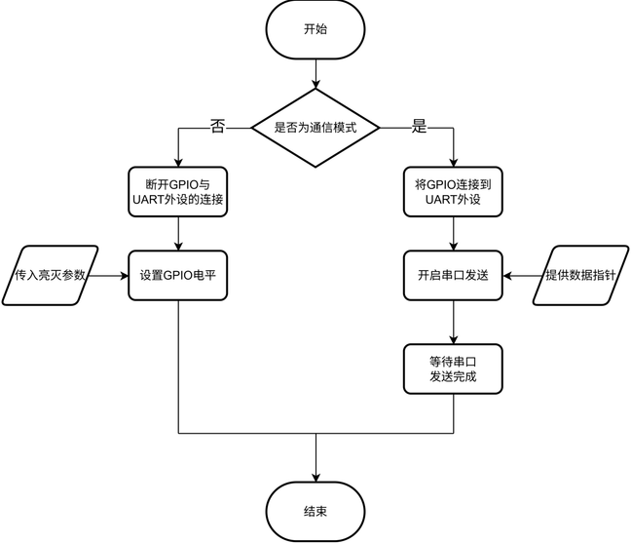本设计激光器工作在两种模式：固定模式和通信模式。固定模式允许主控芯片直接控制激光亮灭，方便调试以及精细操作；通信模式接入主控的UART外设并通过UART接口发射数据。两种模式可在系统运行时动态切换，以满足题目要求。

图11 发射架控制算法流程图

### UI设计

本设计UI主要由串口屏和一个单按键负责人机交互和云台参数调整。主控芯片通过串口接收来自串口屏的时间和字符串信息，识别对应标志码以完成特定任务。主控挂载了FatFs文件系统用以存储PID参数和云台预瞄点信息在板载SD卡上，可插拔的设计极大地方便了调试。同时，单按键负责使发射机进入调试事件，通过长按解锁，双击PID调试，三击退出调试极大地方便了系统的调试。

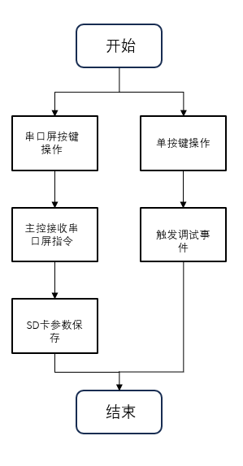

图12 UI控制流程图

### 基本部分（1）

主控芯片接收到串口屏任务1指令后，开启云台电机PID控制，对树莓派识别到的接收器坐标进行瞄准跟踪，当瞄准误差小于一定值后，打开激光器。

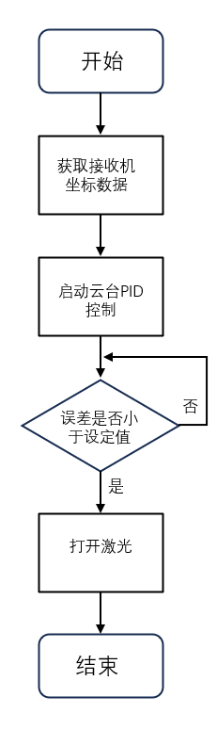

图13 基本部分（1）算法流程图

### 基本部分（2）/（3）

主控芯片接收到串口屏任务2指令后，进入传输代码输入界面，当题目要求数量的字符被输入完毕后，开启PID控制并使能激光器信息发送。

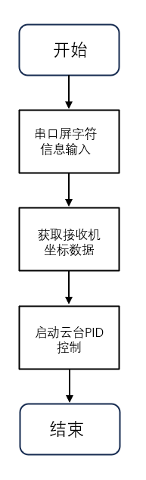

图14 基本部分（2）算法流程图

### 发挥部分（1）/（2）

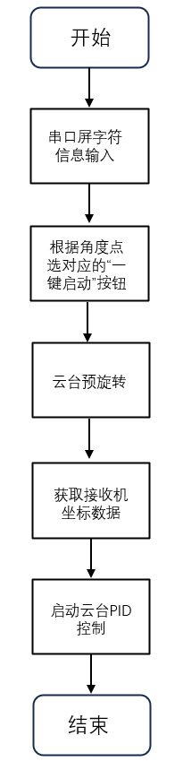相比基础部分，发挥部分取消了PID开始时的自动重置云台零点，通过预先设置云台零点朝前，结合与云台相对位置固定的串口屏上的多个“一键启动”按钮对当前接收器的方向进行解耦。通过角度的解耦，使得云台能相对零点位置进行预旋转。当云台旋转到位之后，再使能树莓派识别和PID控制，从而最大程度上降低了误识别的可能性。

### 创新部分

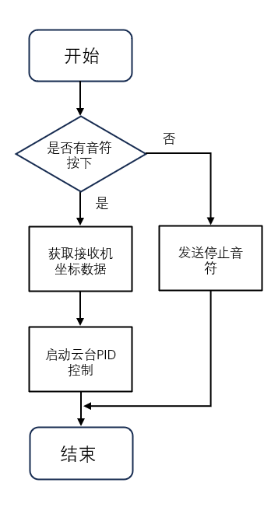创新部分通过串口通信和接收器上的无源蜂鸣器实现了远程的一个八度的简易电子琴。主控芯片接收到串口屏的单个音符按下事件后，开启云台PID控制以跟踪接收器，接收器接收到相应音符后发声。相应的，当按钮弹起时发送对应的弹起事件，当接收器接收到后停止发声。

# 测试方案与测试结果

## 使用仪器

激光发射机1台；

激光接收机1台；

激光接收器1个。

## 测试项目

详细测试方案请见附录。测试结果如表1、表2

表1 基本要求测试结果

|  |  |  |  |  |
| --- | --- | --- | --- | --- |
| 测量项目 | 题目指标 | 完成情况 | 是否  达标 | 测试方案简述  与测量仪器 |
| 1.1激光瞄准 | 接收机自行指定位置，发射机5s内瞄准 | 在5s内成功瞄准接收机，无脱靶现象 | 是 | 启动发射机后计时，同时观察感光纸情况  秒表 |
| 1.2激光通信 | 接收器显示发射机发来的4个任意组合的字符 | 接收器可以在5s内正确接收发射机传递的字符 | 是 | 发送不同组合字符20次  秒表，OLED屏幕 |
| 1.3移动靶激光通信 | 在1.2问的基础上，接收机以规定速度旋转 | 接收器可以在5s内正确接收发射机传递的字符 | 是 | 使接收机旋转，发送不同组合字符20次  秒表，OLED屏幕 |

表2 发挥部分测试结果

|  |  |  |  |  |
| --- | --- | --- | --- | --- |
| 测量项目 | 题目指标 | 完成情况 | 是否  达标 | 测试方案简述  与测量仪器 |
| 2.1激光通信 | 在1.2基础上，裁判指定任意场地内的位置 | 接收器可以在5s内正确接收发射机传递的字符 | 是 | 在不同的位置发送不同组合字符30次  秒表，OLED屏幕 |
| 2.2移动靶激光通信 | 在1.3基础上，裁判指定任意场地内的位置 | 接收器可以在5s内正确接收发射机传递的字符 | 是 | 在不同的位置使接收机旋转，发送不同组合字符20次  秒表，OLED屏幕 |
| 2.3移动靶激光弹琴 | 裁判指定任意场地内的位置，接收机接收指令发出对应音调 | 接收器可以发出正确音调 | 是 | 在不同的位置使接收机旋转，弹奏随机旋律  秒表，蜂鸣器 |

# 结论

本作品完成了题目的所有基本指标和发挥部分。无论是对于静态目标还是动态目标都有极高的通信准确率。如果能进一步改进视觉算法以及云台跟踪算法，或许可以适应更加恶劣的光照条件与更高的移动速度，这也将成为未来改进的方向。

本作品采用STM32H750作为主控芯片，控制集成了激光发射装置实现了接收机识别、坐标获取，激光瞄准、调制并发送信息，并辅以可视化屏幕和按键进行人机交互。（接收机......）同时，本作品供电进行了多路升降压处理，实现了主控供电、树莓派供电、云台电机供电的一体化，使得激光发射机更具有整体性、独立性和实用性。（激光通信和接收机方面可以加点内容）

# 参考文献

**[1]** ZHANG Z. A flexible new technique for camera calibration[J]. IEEE Transactions on Pattern Analysis and Machine Intelligence, 2000, 22(11): 1330-1334.

**[2]** HUTCHINSON S, HAGER G D, CORKE P I. A tutorial on visual servo control[J]. IEEE Transactions on Robotics and Automation, 1996, 12(5): 651-670.

附 录

#### 附图

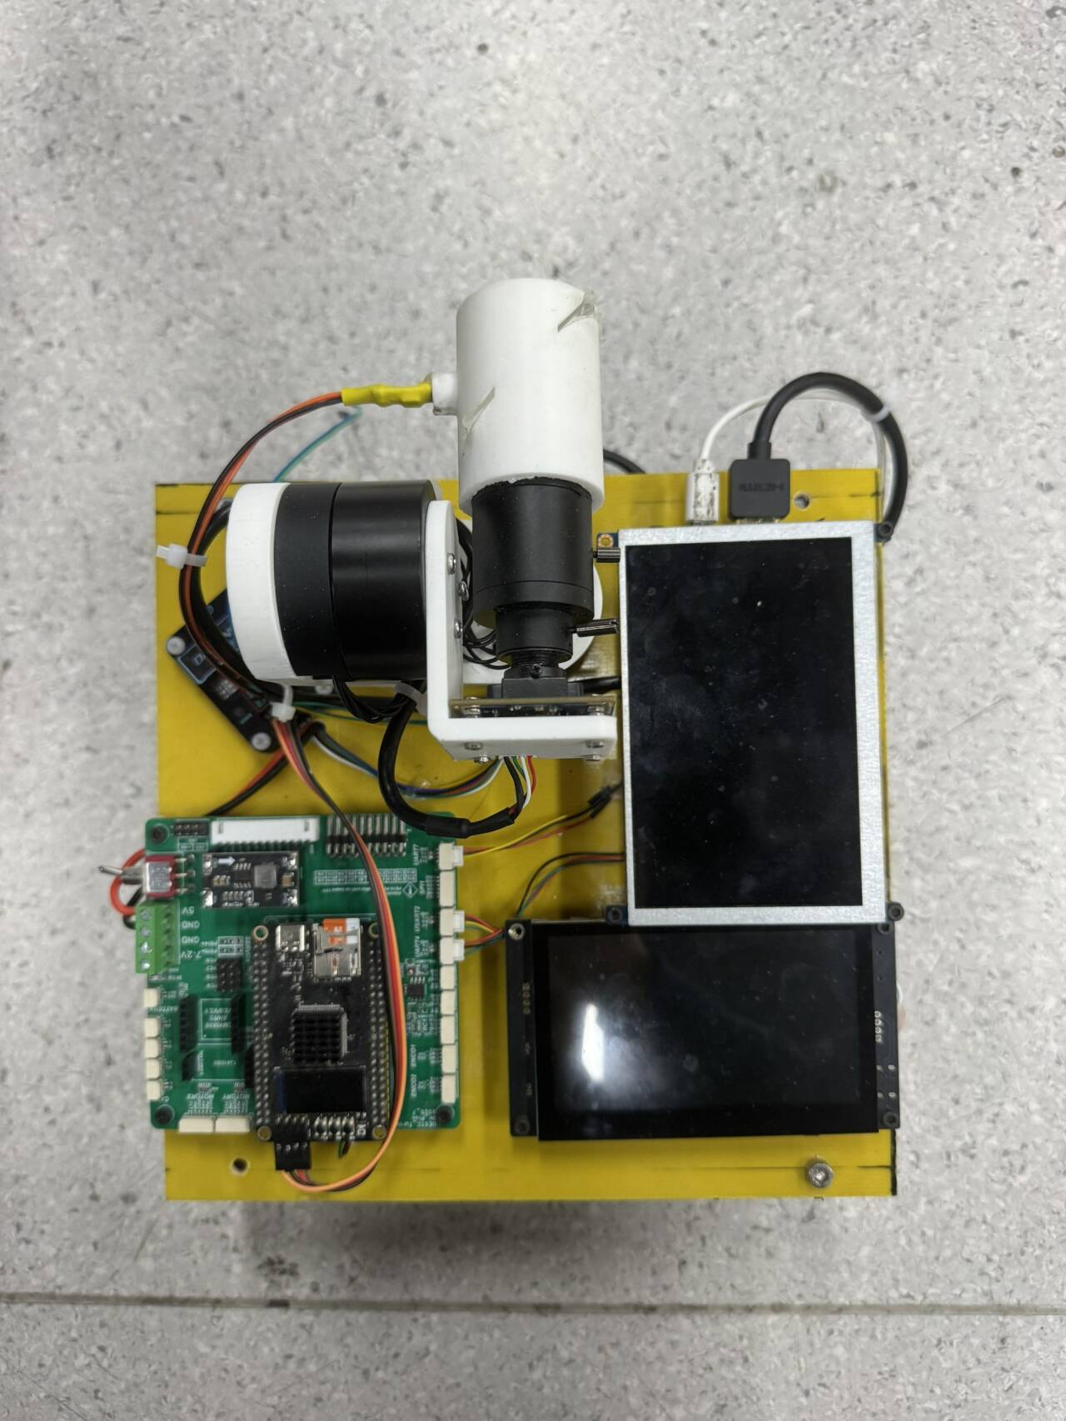

附图1 橡皮筋发射台实物图



附图2 主控程序总体流程图